厦门工学院文件

厦工综〔2018〕51号

关于公布《厦门工学院创新创业导师团名单》的通知

各院（系）、部门、直属单位：
现将《厦门工学院创新创业导师团名单》公布如下。
特此通知。

附件：厦门工学院创新创业导师团名单
厦门工学院
2018年11月12日

签发人：蔡远利
抄 送：董事会、监事会
厦门工学院校长办公室 2018年11月12日印发
附件：
厦门工学院创新创业导师团名单
为完善我校的创新创业教育体系，不断增强创新创业建设工作的紧迫感，通过强化创新创业教育的方式，促进我校学子对创新创业课程的学习。我校非常重视创新创业导师团队的建设，致力于组建一批高、精、专的导师团队，聘任校内外优秀专家、学者、企业家、海归人士作为我校创新创业师资力量。现名单公布如下：
创新创业导师一览表
校外指导教师 | 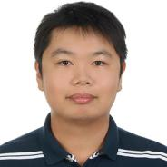 | 吴志铭 | 厦门理工学院土木工程与建筑学院副教授、管理学博士。2017年获得厦门市海纳百川高层次人才项目。
校外指导教师 | 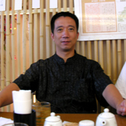 | 常跃中 | 集美大学美术学院环境艺术设计系主任、集美大学《海西文化创意产学基地建设》项目负责人，艺术设计专业负责人。
校外指导教师 | 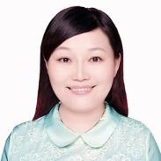 | 李海艳 | 海归博士、高校教师、厦门市高层次引进人才、美国TOPLINE DISTRIBUTION LLC公司CEO、厦门华塑新材料科技有限公司总经理。
校外指导教师 | 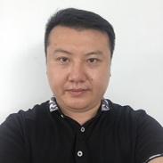 | 景宏磊 | 厦门软件职业技术学院教务处副处长、兼实训中心主任、兼学院创新创业教育改革领导小组办公室主任。
校外指导教师 | 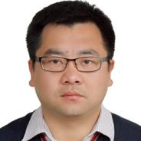 | 李海波 | 厦门华天涉外职业技术学院工商管理学院院长、副教授、经济师、福建省教育评估专家、福建省优秀教师。
校外指导教师 | 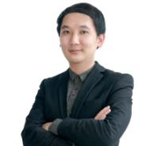 | 李新龙 | 中国海峡人才市场电子商务发展特约顾问、国家电子商务师。
校外指导教师 | 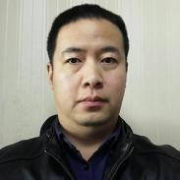 | 王强 | 厦门鹭江宾馆销售部经理、厦门宏都大饭店副总经理、厦门悦动行旅游服务有限公司（大学生旅游服务）商业顾问。
校外指导教师 | 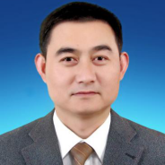 | 陈孔照 | 厦门天擎网络科技有限公司总经理、厦门侨商联合会理事、多家高校创新创业导师。
校外指导教师 | 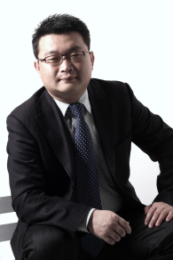 | 黄辉雄 | 中国海峡人才市场厦门分部特聘培训师、中国青创福建厦门工作站YBC导师、福建省人社厅SIYB创业培训导师。
校外指导教师 | 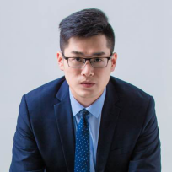 | 陈昕 | 厦门两岸股权交易中心服务部副总监、闽南科技金融路演中心主任。
校外指导教师 | 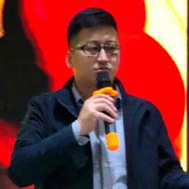 | 傅伟林 | 小样青年社区福建区域总经理、集美大学/厦门大学嘉庚学院创新创业导师、两岸股权交易中心路演中心智库成员。
校外指导教师 | 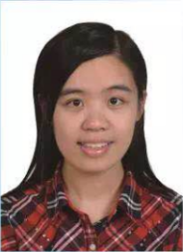 | 李尤晏 | 全国高级文化创意师、福建工业合作协会青年创业者委员会副秘书长、海蛎文创空间专职创业导师。
校外指导教师 | 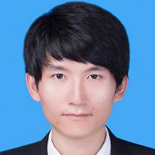 | 陈铎 | 创客猫·达达云现场合伙人，原网易厦门运营副总。厦门市新媒体产业促进会副会长，厦门市大学生创业促进会、集美大学、厦门工学院、东海学院等高校创业导师。
校外指导教师 | 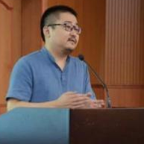 | 杨昱 | 创业助手联合创始人、新兴行业的税务顾问、最懂资本的财务管家。
校外指导教师 | 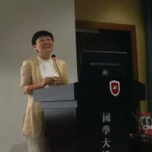 | 曾楚涵 | 尚势（厦门）投资管理有限公司董事长、厦门创服宝企业管理有限公司合伙人；厦门假日海湾众创空间、厦门ECMAKER众创空间、厦门明德众创空间等空间 创业导师；北京合力基金合伙人。
 | 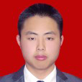 | 刘立至 | 厦门工学院商学院专职教师，讲授统计学、产业经济学、生产经营管理等课程。研究方向为农业无土栽培（基质和水培）。
校内指导教师 | 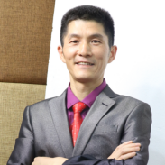 | 梁宏 | 厦门工学院创客坊主任、国家科技专家库专家、中国互联网+双创导师、全国知识产权高水平师资人才。
校内指导教师 | 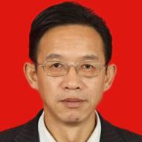 | 唐晓明 | 厦门工学院工程坊副主任、CDIO创新实践中心主任、高级工程师、厦门工学院福建省教改实验区负责人。
校内指导教师 | 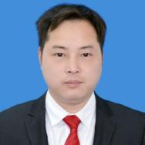 | 雷卫斌 | 厦门工学院友恭书院副院长、党总支书记。从事一线学生工作十年。在学生管理工作中主要研究方向为大学生创新创业工作研究。
校内指导教师 | 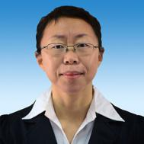 | 李春辉 | 厦门工学院机械与材料工程学院副院长、多次参与国家级项目课题组并主持省级科研项目、累计指导大创项目20余项。
校内指导教师 | 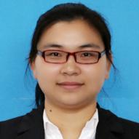 | 卫群 | 厦门工学院友善书院副院长，曾担任思政辅导员、友仁书院团总支书记、土木工程系学生党支部书记等。
校内指导教师 | 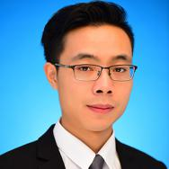 | 肖芳浩 | 厦门工学院友容书院副院长、党总支书记、校刊《书院世界》编辑室副主任。
校内指导教师 | 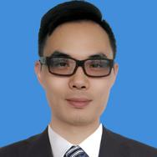 | 郭长见 | 厦门工学院艺术设计系科研所副所长、方圆有度文化创意有限公司设计总监、福建省祥华茶业有限公司设计部设计总监、CG动画工作室负责人。
校内指导教师 | 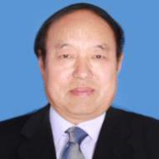 | 陈霄 | 厦门工学院工程坊总工程师，机械与材料工程学院专职教师，副教授，校学术委员会委员，机械电子专业学科带头人。
校内指导教师 |  | 应志远 | 厦门工学院专任教师、厦门音像出版社总导演助理、NPO（日本）法人世界艺术文化联盟会员、介么联合体工作室负责人（独立）。
校内指导教师 | 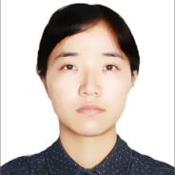 | 孔月光 | 厦门工学院艺术学院艺术设计系助教、国学院教师、云林设计工作室负责人。

